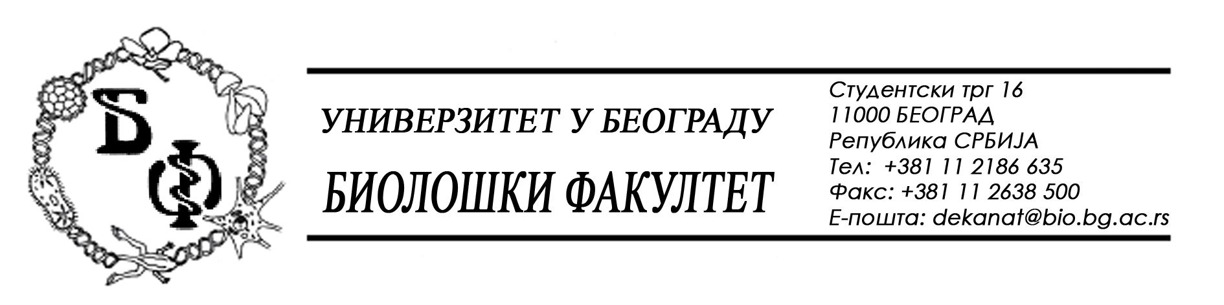

19 / 104 – 23.02.2015.

ПРЕДМЕТ: Измена Конкурсне документације бр. 19 / 38 од 09.02.2015.

Јавна набавка мале вредности Д - 4 / 2015 – канцеларијски материјал

Конкурсна документација бр. 19 / 38 од 09.02.2015. се мења тако што се у партији 2 – Материјал за штампање, умножавање и траке, на страни 53и2 (страна 53 у оригиналној Конкурсној документацији) ставка која гласи "Тонер за ласер LJ P1102 (црни) – оригинал“ (ставка бр. 13) мења и она сада гласи"Тонер HP CB435A (35A)“.

Све остале одредбе из Конкурсне документације остају непромењене.

Сходно горе наведеном, ова измена, заједно са страном која садржи измену, односно на којој се изоставља горе наведена ставка, означеном са 53и3 (у прилогу ове измене) представља саставни део Конкурсне документације односно замењује страну 53и2 у Конкурсној документацији (53 у оригиналној Конкурсној документацији).

Декан Факултета

Проф. Др Јелена Кнежевић-Вукчевић

- 53и3 -

6. | Тонер за ласер LJ 1100/3200 серија (црни) – оригинал | 5 ком.
7. | Тонер за ласер LJ 1000W/1005W/1200/1220/  3300 (црни) – оригинал | 10 ком.
8. | Тонер за ласер LJ 2015 n (црни) – oригинал | 5 ком.
9. | Тонер за ласер LJ 2100/2200 серија ( црни) – оригинал | 5 ком.
10. | Тонер за ласер LJ P1005/P1006 (црни) – оригинал | 8 ком.
11. | Тонер за ласер LJ P1505/M1522 (црни) – оригинал | 5 ком.
12. | Тонер за ласер LJ P2035/P2055 (црни) – оригинал | 5 ком.
13. | Тонер HP CB435A (35A) (црни) – оригинал | 5 ком.
14. | Тонери за DJ 5150/5550/5650/5850/9650/  9570/9680/OJ4255/PSC 1210/1315/7150/7450 (комплет) – оригинал | 15 ком.
15. | Тонери за DJ 5740/6540/OJ6210/7310/8150/8450/PSC 1510/1610/2355/2710/8050 (комплет) – оригинал | 5 ком.

